

CURSO TÉCNICO EM INFORMÁTICA

**Projeto Integrador**

Site de Imobiliária; “Imobil”

Rio de Janeiro

2022



CURSO TÉCNICO EM INFORMÁTICA

**Projeto Integrador**

Site de Imobiliária; “Imobil”

**Integrante 1:** Max de Oliveira

**Integrante 2:** Murilo Hilário

**Integrante 3:** Rafael Araújo

**Integrante 4:** Sávio Ayres Paes

**Integrante 5:** Vanessa Alves de Morais

**Docente:** Jeany Laranjeira

Rio de Janeiro

2022

**DEDICATÓRIA**

Dedicamos este trabalho a professora Jeany Laranjeira que, com sua paciência e profissionalismo, nos deu o ensinamento para a conclusão deste projeto.

**AGRADECIMENTOS**

Gostaríamos de agradecer a professora Jeany Laranjeira, a instituição SENAC e pela oportunidade de fazer este trabalho.

**RESUMO**

O site de imobiliária fictícia “IMOBIL”, desenvolvido por 5 alunos do curso Técnico em Informática, no SENAC Madureira, marca o final do módulo 2 deste percurso, ou seja, um trabalho que filtra o que se foi aprendido até então.

A “IMOBIL” presa pela facilidade do usuário na escolha de seu imóvel, seja para comprar ou alugar. Vender um imóvel na plataforma também é uma modalidade do site e, seu principal e maior foco, é tornar todos estes processos o menos burocrático possível.

O objetivo da “IMOBIL” é oferecer autonomia ao usuário em sua escolha de onde deseja morar, com base em seu orçamento, no quanto está disposto desembolsar. Com um simples cadastro, o usuário entrará na plataforma, informando seu nome, e-mail, senha e telefone. Assim, ofertas lhe serão enviadas por mensagens do local que quer residir com valores estipulados pelo futuro proprietário e/ou inquilino.

Cada integrante do grupo teve um feedback mais ou menos parecido. Gostamos do tema escolhido e a maioria dos integrantes tiveram dificuldade na junção do Back e do Front-End. A rapidez na criação do site também nos dificultou, mas com organização e trabalho em equipe, conseguimos.

**SUMÁRIO**

1. Introdução 07
2. Instituição 08
3. Objetivo 09
4. Banco de Dados 10
5. Layout das Telas 11
6. Conclusão 12
7. Referência Bibliográfica 13
8. Reflexão 14
9. **INTRODUÇÃO**

O Projeto Integrador, o site de Imobiliária “IMOBIL”, irá marcar a conclusão do módulo 2 do curso de Técnico em Informática na instituição SENAC, desenvolvido por 5 alunos.

O Projeto Integrador “IMOBIL”, irá desenvolver um site imobiliário com tema bem interessante e diferente das propostas impostas anteriormente. Hoje em dia, o setor de compra, venda e aluguel de imóveis online é grande e este mercado só tende a crescer.

**2. INSTITUIÇÃO**

A **“**IMOBIL**”** é uma empresaque visa a praticidade do cliente na escolha de seu imóvel, seja para compra, venda ou aluguel. Nosso público alvo são pessoas com desejo de adquirir sua casa própria, vendê-la ou simplesmente aluga-la por contrato temporário.

O objetivo da “IMOBIL**”** é simplificar a aquisição de imóveis, seja por compra, venda ou aluguel. Presamos a facilidade no contato entre proprietário e inquilino, tornando também o processo de documentação, reconhecimento de firma e outros tramites o menos burocrático possível.

A empresa foi fundada em 2022 por 5 jovens cariocas: Max de Oliveira, Murilo Hilário, Rafael Araújo, Sávio Ayres e Vanessa Alves de Morais.

O escritório físico localiza-se no Centro Empresarial Barra Shopping, na Av. das Américas, 4200, sala 315 – Barra da Tijuca, Rio de Janeiro – RJ.

1. **OBJETIVO**

No site, o cliente encontra casas e/ou apartamentos no bairro ou cidade que deseja residir, seja para comprar, vender ou alugar – o próprio consumidor de nossa plataforma estipula o valor que pretende embolsar nesta aquisição, respeitando seus limites financeiros.

Assim que entra na plataforma “IMOBIL”, o usuário vai para uma página de cadastro, informando seu nome, e-mail, senha e telefone. Desta forma, ele recebe mensagens de imóveis no local (bairro ou cidade), que lhe interessa, ficando a par de ofertas imobiliárias que possam surgir.

1. **BANCO DE DADOS**

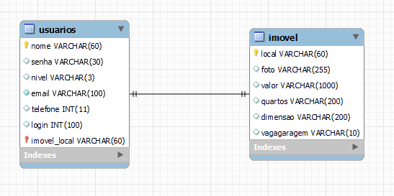

1. **LAYOUT DAS TELAS**

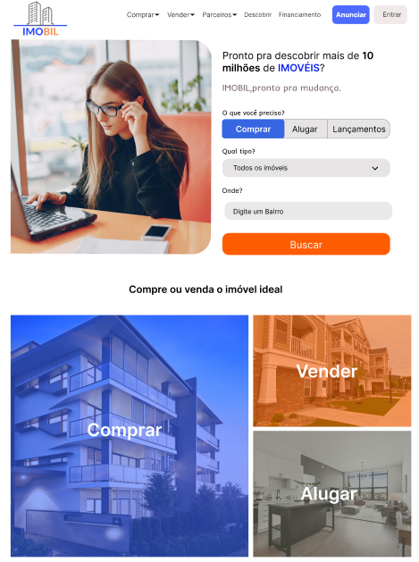**1: Header do site. Aqui, o usuário escolhe se deseja comprar, alugar ou anunciar um imóvel. Deseja o tipo de imóvel (casa ou apartamento) e bairro de preferência. Ao selecionar essas opções, o usuário clica em “buscar” e, a partir daí, aparece para ele imóveis compatíveis com o que optou.**

**3: Página de cadastro do usuário, onde ele informa seu e-mail e senha. Opção também de entrar com o Facebook ou Google.**

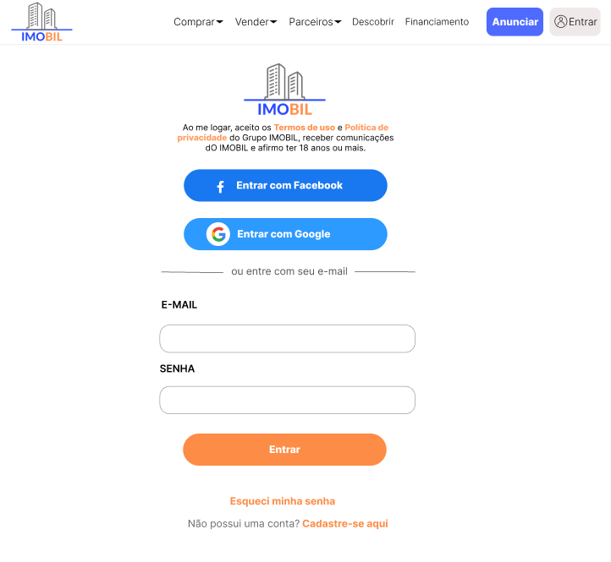

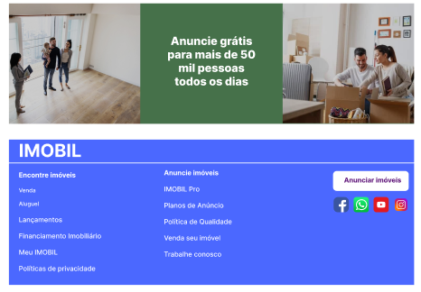**2: Continuação da página inicial do site. Aqui, aparece um layout informando sobre o anúncio grátis e a quantidade do público acessado.**

1. **CONCLUSÃO**

Max de Oliveira: “Fiz o HTML e o CSS do site, e minha maior dificuldade foi fazer o que me foi proposto de maneira rápida, separar as imagens uma ao lado da outra. Além disso, demorei um pouquinho para fazer o carrossel, mas no final deu tudo certo”.

Murilo Hilário: “Fiz o design do site, criando sua logotipo e protótipo usando o site Figma. Não está relacionado ao design, mas também criei o diagrama do banco de dados”.

Rafael Araújo: **“**Contribui no Projeto com a parte de desenvolvimento Back-end. Meu grupo projetou um Banco de Dados e um site sobre uma imobiliária fictícia, a “IMOBIL”. Tivemos desafios na fase de unir o Back-End e Front-End neste projeto, mas superamos com trabalho em equipe e espírito de corpo”.

Sávio Ayres: “Fiquei responsável por documentar tudo o que desenvolvemos ao longo destas 5 aulas práticas. Gostamos bastante do tema escolhido por ter sido diferente dos outros sites que desenvolvemos nas Unidades Curriculares anteriores. Apesar do período curtinho de tempo, consegui filtrar toda a ação do grupo através deste documento, e fiquei muito satisfeito com o meu trabalho e de meus colegas”.

Vanessa Alves de Morais: “ Fiz a parte do desenvolvimento Back-End. Fizemos um Banco de Dados e um trabalho sobre uma imobiliária fictícia, a “IMOBIL”. Tivemos um pouco de dificuldade na parte de “juntar” o Back e o Front-End, mas, ao final, conseguimos”.

1. **REFERÊNCIA BIBLIOGRÁFICA**

Sites reais usados como referência na criação do Projeto Integrador “IMOBIL”:

<https://loft.com.br/> “LOFT”

<https://www.quintoandar.com.br/?utm_medium=cpc&utm_source=google&utm_campaign=RJ_branded&utm_term=quinto%20andar_e&utm_content=441668635344&gclid=Cj0KCQjw7KqZBhCBARIsAI-fTKIEhUMS3cstjNb-faZjtY5amjBupkpgVn28j4oJfQids4Z1FOPF3yEaAiL3EALw_wcB> “QUINTO ANDAR”

<https://www.zapimoveis.com.br/?gclid=Cj0KCQjw7KqZBhCBARIsAI-fTKLM0MEkI8zy0ZCQqhxg4Nq0t0Uqbpjs1xDvD99iAvHU6DJo3QoNv4kaAt4eEALw_wcB&utm_referrer=https%3A%2F%2Fwww.google.com%2F> “ZAP IMÓVEIS”

*“Faça da dificuldade a sua motivação”*

***Charlie Brown Jr.***